KARTA OBSERWACJI W RAMACH VIII MIĘDZYNARODOWEGO SPISU BOCIANA BIAŁEGO - 2024 |  |  |  |  |  |  |  | Imię, nazwisko i adres obserwatora |  |  |  |  |  | Nr karty
Gmina |  |  |  |  |  | Data obserwacji (DD-MM-RRRR) |  |  |  |  |  |  |  | Nr karty
Powiat |  | Województwo |  |  |  |  |  | E-mail: |  |  |  |  | Tel. | Nr karty
Nr gn. | Adres (miejscowość, ulica, nr domu  i współrzędne geograficzne*) |  | Usytuowanie | Platf | Stan gniazda |  | Sposób zajęcia | Fot.  gn. | Obecność/brak obrączek |  | Uwagi
1 |  |  |  |  |  |  |  |  | 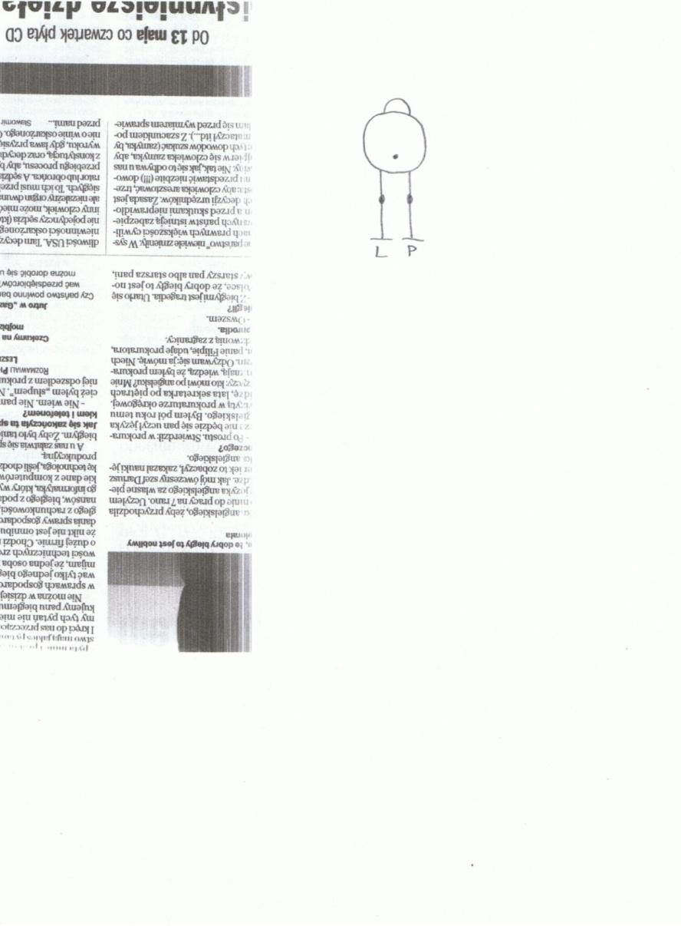
2
3
4
5
6
7
8
9
10

* Opcjonalnie Po zakończeniu zbierania informacji dane należy wprowadzić do formularza elektronicznego

